Youssef Alexander Khalifa Quispe 1ºDAM 21/11/2023

Teniendo la MV apagada, nos metemos a configuración, almacenamiento y añadimos un disco duro.
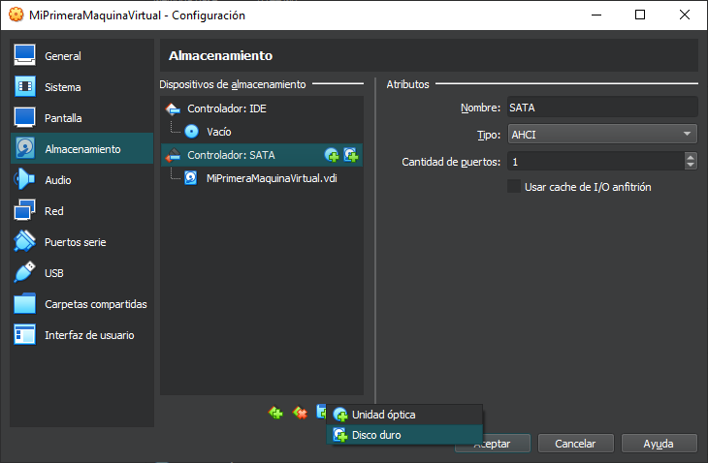

Elegimos que sea un disco duro tipo VDI(VirtualBox Disk Image).
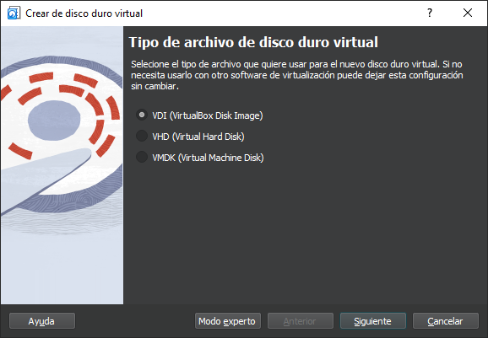
Aquí tenemos el disco de 100MB desde Oracle VM Virtualbox llamado “MiprimeraMaquinaVirtual_3.vdi”
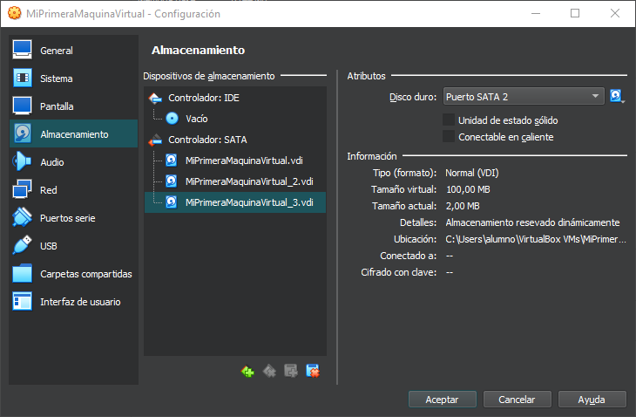

Arrancamos la MV y nos metemos en la aplicación DISKS. A continuación podemos observar cómo ha creado el disco de 100MB.
